Открытый урок математики по теме "Длина", программа "Школа-2100", 1-й класс .

Цели урока:
Знакомство с понятиями: величина, длина, измерения величин, единица измерения (мерка).
Установление общего принципа измерения величин на примере измерения длин отрезков.
Знакомство с различными единицами измерения длины (шаг, локоть, сажень, сантиметр и др.). Практическое измерение длин этими единицами.
Оборудование: индивидуальные карточки с отрезками, таблички “величина”, “длина”, “вкус”, цвет”, “форма”, две полоски из цветной бумаги красного и зеленого цвета, портняжный сантиметр, карточки со знаками “<”, “>”, “=”, мультфильм “38 попугаев”, яблоко, лимон, русские национальные костюмы, ленты, тесьма, мерки в 1 см.
I. Организационный момент
Учитель измеряет девочкам косички портняжным сантиметром, записывает их длину на жетоны, которые прикрепляет на платье (жетоны нужны будут в конце урока).
II. Актуализация знаний
Учитель:
- Круглое, румяное,  Я расту на ветке:  Любят меня взрослые  И маленькие детки  (Яблоко) | Желтый мундир,  Кислая подкладка  Сахаром посыплешь  Будет тебе сладко.  (Лимон)
 | 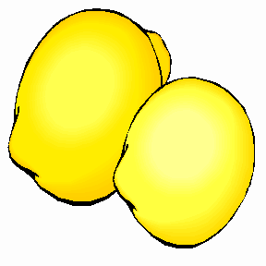
Учитель показывает детям яблоко и лимон.
У.- Какие свойства имеет яблоко?
Д.- Цвет- красный, форма - круглая, вкус - сладкий.
У.- Какие свойства имеет лимон?
Д.- Цвет желтый, форма овальная, вкус кислый.
Учитель открывает слова на доске:
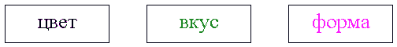
III. Объявление темы и цели урока
У.- Мы начинаем изучать такие свойства предметов, которые можно сравнить с помощью знаков больше, меньше, равно. Эти свойства называют величинами.
Учитель прикрепляет на доску карточки.
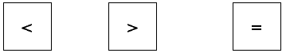
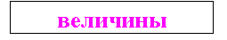
IV. Постановка проблемного вопроса и создание проблемной ситуации.
У.- Скажите, можем ли мы определить какой цвет больше красный или желтый?
Д.- Нет.
У.- Значит, цвет нас сегодня не будет интересовать, цвет не является величиной (учитель убирает табличку со словом “цвет”.
- А можно ли сказать, чей вкус меньше - лимона или яблока?
Д.- Нет. Убираем табличку со словом “вкус”.
У.- Можно ли сравнить форму предметов? Какая больше - овальная или круглая?
Д.- Тоже нет. (Убрать табличку со словом “форма”).
У.- Придумайте примеры таких свойств предметов, которые являются величиной.
(Пусть дети пофантазируют. Они могут назвать “размер”, “рост”, “температуру”. Возможно кто-то назовет и длину).
Вопрос-помощник.
У.- Подумайте, а какие свойства есть у конфеты?
Д.- Вкус, форма, длина.
Учитель прикрепляет на доску табличку
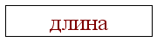
У.- Давайте проверим, является ли величиной длина?
Отрывок из мультфильма “38 попугаев”.
У.- Что измеряли у удава?
Д.- Длину.
У.- Чему равна длина удава?
Д.- 2 слоненка, 5 мартышек и 38 попугаев.
У.- Сравните длину удавов у вас на парте? Какой их них больше? (С помощью наложения предметов друг на друга или с помощью линейки).
Д.- Зеленый больше, чем желтый.
У.- Мы измерили длину удавов и можем между ними поставить знак >. Является ли величиной длина?
Д.- Да. Так ее можно измерить и сравнить с помощью знаков больше, меньше, равно.
Учитель ставит стрелку на доске от величины к длине.
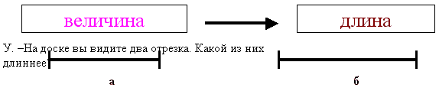
Д. –Отрезок б.
У. – Как вы определяли?
Д.- На глаз.
У. – На глаз не точное определение. У меня есть красная полосочка, может она нам поможет измерить длину. Кто мне хочет помочь?
1 ученик у доски.
У. – Сколько раз содержится красная полоска в отрезке а?
Д. – Два раза.
На доске а= 2 к (отрезок а содержит две красных полоски)
У. –Сколько раз содержится красная полосочка в отрезке б?
Д. – Три раза.
На доске б= 3 к (отрезок б равен трем красным полоскам)
У. – Теперь я могу сказать какой отрезок меньше?
Д. –Отрезок а< б
У. –А теперь измерим отрезок б зеленой полосочкой. (зеленая полоска больше чем красная)
1 ученик у доски.
У. –Сколько раз поместилась зеленая полоска в отрезке б?
Д.- 2 раза. б=2 з ( отрезок б содержит две зеленых полоски)
У. –Сравним надписи на доске
а=2 к
б=3 к
б= 2 з
Д. – Посмотрите, отрезок а равен двум полоскам и отрезок б равен двум полоскам, значит а=б, а мы только что говорили, что а<б. Где же ошибка?
Д. – Мы измеряли разными отрезками, зеленый отрезок больше, чем красный.
У. – Наложим отрезок а на отрезок б. Получилось, что а < б.
Правило: Чтобы правильно сравнить два отрезка, нужна единая мерка.
А теперь мы с вами совершим небольшое путешествие во времени. Но для начала разомнемся.
Физминутка.
IV. Историческая справка
У. – Закройте глаза. Мы совершим небольшое путешествие на машине времени. И попадем в XIX век на ярмарку.
(Выходят два мальчика и две девочки в русских национальных костюмах. У мальчиков лотки с кружевами, лентами, тесьмой)
У.
Солнце яркое встает
Спешит на ярмарку народ
А на ярмарке товары:
Продаются самовары,
Продаются вилы, санки,
И конфеты, и баранки.
Кружева, тесьма, банты
Заходи скорей и ты!
1 м. - Налетайте! Налетайте!
2 м. - Покупайте! Покупайте!
1м.
- Покупайте-ка игрушки:
Водоноски и зверюшки!
2 м.
- Посмотрите-ка сюда
Наши ткани хоть куда!
Хлопок, саржа, ситец, лен,
Всех на ярмарку зовем!
1 м.
- Девицы! Девицы!
Что такие хмурые?
Мы забыли вас позвать?
Выходите покупать!
1 д.
- Мне для горницы моей
Ситца дай 10 локтей!
2 д.- Саженей 5 бантов!
1 д.
- А мне для платка подойдет бахрома
Ладоней 30 отрезай
Да скорее, не зевай!
2 д.
- Дай-ка князю на рубашку
Дюймов 6 тесьмы и пряжку!
1 м.
- Подходите, покупайте
Ну, скорее, не зевайте!
Дюйм и локоть!
2 м.- Сажень и фут!
1 м.- А я и ладонью померяю тут!
2 м.
- Принимайте-ка подарки,
Приходите снова к нам!
Вместе: Мы всегда рады гостям!
У. – Какими единицами пользовались в древности?
Д. – Сажень, локоть, фут, дюйм.
Учитель вывешивает таблицу.
У. – Какие единицы длины мы не назвали?
Д. – Шаг.
У. – Проведем эксперимент. Будем пользоваться меркой –шаг.
2 ученика измеряют расстояние от доски до конца класса.
У. – Почему расстояние одинаковое, и а результаты разные?
Д. – У Миши шаг больше, чем у Даши.
У. – То, есть у них разные мерки. Одинаковые ответы получали люди, пользуясь такими мерками?
Д. – Нет.
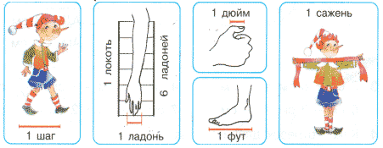
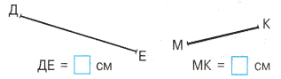
V. Современные единицы измерения
У. – Сравнивать длины можно только тогда, когда есть единая мерка.
Поэтому сейчас используются более точные, общие для всех стран единицы измерения. Одной из них является сантиметр. (Учитель показывает портняжный сантиметр).
У. Вспомните, а чем я измеряла девочкам косички?
Д. – Сантиметром.
У. – Если мы измеряли единой меркой, то можем сравнить длину косичек у девочек?
Д. – Да.
У.- Выходите девочки, которым я измеряла косички.
Чья коса длиннее? А чья короче? (Дети сравнивают и делают вывод).
VI. Практическое измерение длин отрезков
1. Работа по карточкам
У. – Сейчас мы попробуем измерить единой меркой отрезок на карточках (у каждого ребенка на парте единая мерка длиной в 1 см).
Возьмите мерку и посчитайте сколько раз она содержится в отрезке.
Д. – 5
У. – А теперь измерьте отрезок линейкой. Каков результат?
Д.- 5 сантиметров.
У. – Приложим мерку к линейке, чему она равна?
Д. – 1 см.
У. – Удобно этой меркой измерять большие отрезки?
Д. – Нет.
У. – Для измерения больших отрезков есть более крупные единицы измерения метры и километры. Нам с вами в тетради удобно пользоваться единой меркой -линейкой. Сейчас мы поучимся измерять отрезки в учебнике-тетради
2. Работа по учебнику ( учебник математики, авт. Л.Г.Петерсон, часть 3, стр. 2, № 4)
У. – Измерим отрезок АК, начало отрезка соотнесем с точкой 0 на линейке, конец отрезка соотнесите со штрихом на линейке. Цифра под штрихом на линейке и есть его длина.
Д. – АК=6 см, МД= 5см
У. – На сколько АК больше, чем МД?
Д. – На 1 см.
У. – Как вы узнали?
Д. – 6-5=1
Стр. 2, № 2
У. – Нам надо построить отрезок АБ=2 см. Точка А есть уже на рисунке, сопоставим точку 0 на линейке и проведем линию 2 см. Где линия закончилась надо поставить черточку карандашом- отметить конец отрезка и подписать Б.
3. Самостоятельная работа
У. – Остальные отрезки постройте сами (индивидуальная помощь учителя).
Проверка.
У. – Назовите самый большой отрезок.
Д. – АК= 5 см
У.- Самый маленький.
Д. – Ам= 1 см
VII. Итог урока
У. – С чем познакомились сегодня на уроке?
Д. – Величина, длина.
У. – Длина является величиной?
Д. – Да, ее можно измерить с помощью линейки, сантиметра.
У. – Чтобы сравнить отрезки, что нам нужно?
Д.- Единая мерка.
У. – Назовите современные единицы длины?
Д. – Сантиметр, метр, километр.
У. – Старинные единицы измерения?
Д. – Фут, локоть, шаг, дюйм, сажень.
У. – На следующих уроках мы с вами познакомимся с другими величинами и дополним нашу схему.

